新野县第三高级中学2015届高三9月第二次阶段考
语文试题
一、阅读下面的文字，完成1—3题。（9分，每小题3分）
用人文音乐滋润心灵
音乐对人的道德情操、精神面貌具有独特的影响。人文音乐更是蕴涵着丰富的生命哲理、深厚的文化底蕴，能在潜移默化中激励人、鼓舞人，还与社会发展相互产生积极的影响。
人文音乐有助于凝聚社会精神。音乐活动实际上是一种社会活动，人文音乐本质上是一种社会精神文化。人在劳动中总结、概括、创造了音乐，使音乐艺术从原始萌芽状态不断发展成为人类精神文化产品。人文音乐的民族性体现了音乐来自民族的生活和历史，脱离不了民族的精神特点。特别是民歌，更是鲜明地反映了各个民族的历史文化和思想感情等。从根本上说，人类社会生产力的发展，决定了人文音乐的发展，但人文音乐的发展也会反过来对社会生产力发展产生促进作用。内容丰富、形式多样的人文音乐文化活动贴近人们的实际生活，能够对人们产生一系列的影响，并在一定范围内形成特定的价值观念、道德规范、群体意识，在不知不觉中增强民族凝聚力。
人文音乐有利于培育健康人格。音乐教育是美育的重要途径。人文音乐教育既利于传承民族精神文化，又有助于健康人格的形成。在我国古代社会，音乐教育占有重要地位。孔子认为音乐具有极强的教化功能，在《论语》中有“兴于《诗》，立于礼，成于乐”的说法。一个人通过学习诗，在内心修养、情感意象等方面得到培养和陶冶，通过学习礼，使行为修养、人际交流等方面得到培养和陶冶，然后再通过“乐”的教化，将前面的学习有机融合，使人外在修养与内在修养融为一体。人通过“乐”的教化功能，修养成一个彬彬有礼的谦谦君子。
人文音乐可以协调人际关系。音乐是最具感染力的艺术形式之一。由于人文音乐与人的生活有着直接的、密切的联系，对人的情绪有着强烈的激发作用，可以提供给人有教养的娱乐、有文化的休息，对人的生理、感情以及行为举止等方面产生有益的影响，因而音乐可以对人进行道德、情操、精神品质方面的潜移默化地熏陶，发挥对人的启迪感化作用。人文音乐中美妙的旋律、轻松的节奏、悦耳的音色可以让人身心愉悦、心境良好。人们在音乐活动中容易产生情感上的沟通和联系，最终在契合中增进友谊。所以，优美的人文音乐可以有效协调人与人之间的关系，促进人与人之间的交往合作。
人文音乐体现时代精神。音乐如同其他社会意识形态一样，是社会现实生活的反映，又反作用于社会现实。人文音乐的形式和内涵都必然随着社会生活的变化而发展变化。实际上，每一个时代都要求音乐体现这个时代的精神，适应社会的需要，并且对社会生活起积极作用。优秀的音乐作品在创作中都体现了所处时代的精神，比如贝多芬的交响乐，冼星海的《黄河大合唱》等。作为现代社会精神文明的重要组成部分，人文音乐与社会发展应保持契合，让生活在这一时代的人们得到音乐的潜移默化地启示。当今时代，人类文明快速发展，音乐元素也复杂多样。这就需要我们正确地观察、审视，有意识地让音乐体现出积极的社会价值观念。要把生活融入音乐，用音乐去表达生活、反映生活，又要让音乐引导社会思潮，为社会向着更健康的方向发展发挥作用。（选自《人民日报》，有删改）
1.下列有关人文音乐的作用的表述，不符合原文意思的一项是(3分)
A．人文音乐不仅对个体产生潜移默化的积极作用，还与社会发展相互产生积极的影响。
B．人文音乐是人类的精神文化产品，来自民族的生活和历史，具有民族的精神特点。
C．人文音乐具有极强的教化功能，使人的外在修养与内在修养融为一体，有利于培育健康人格。
D．人文音乐的美妙旋律、轻松节奏、悦耳音色，容易让人产生情感上的沟通和联系，从而增进友谊。
2.下列理解和分析，不符合原文意思的一项是(3分)
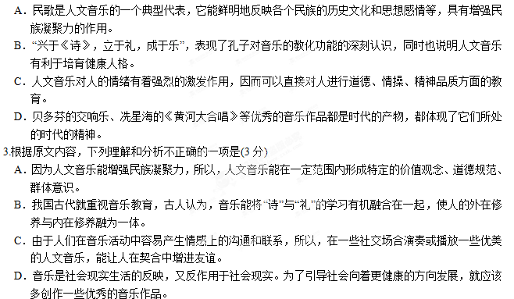二、古代诗文阅读（36分）
（一）文言文阅读（19分）
阅读下面的文言文，完成4-7题。
羊耽妻辛氏，字宪英，陇西人，魏侍中毗之女也。聪朗有才鉴。初，魏文帝得立为太子，抱毗项谓之曰：“辛君知我喜不？”毗以告宪英，宪英叹曰：“太子，代君主宗庙社稷者也。代君不可以不戚，主国不可以不惧，宜戚而喜，何以能久！魏其不昌乎？”
弟敞为大将军曹爽参军，宣帝将诛爽，因其从魏帝出而闭城门，爽司马鲁芝率府兵斩关赴爽，呼敞同去。敞惧，问宪英曰：“天子在外，太傅闭城门，人云将不利国家，于事可得尔乎？”宪英曰：“事有不可知，然以吾度之，太傅殆不得不尔。明皇帝临崩，把太傅臂，属以后事，此言犹在朝士之耳。且曹爽与太傅俱受寄托之任，而独专权势，于王室不忠，于人道不直，此举不过以诛爽耳。”敞曰：“然则敞无出乎？”宪英曰：“安可以不出！职守，人之大义也。凡人在难，犹或恤之；为人执鞭而弃其事，不祥也。且为人任，为人死，亲昵之职也，汝从众而已。”敞遂出。宣帝果诛爽。事定后，敞叹曰：“吾不谋于姊，几不莸于义！”
其后钟会为镇西将军，宪英谓耽从子祜曰：“钟士季何故西出？”祜曰：“将为灭蜀也。” 宪英曰：“会在事纵恣，非持久处下之道，吾畏其有他志也。”及会将行，请其子琇为参军，宪英忧曰：“他日吾为国忧，今日难至吾家矣。” 琇固请于文帝，帝不听。宪英谓琇曰：“行矣，戒之！古之君子入则致孝于亲，出则致节于国；在职思其所司，在义思其所立，不遗父母忧患而已，军旅之间可以济者，其惟仁恕乎！”会至蜀果反，琇竟以全归。祜尝送锦被，宪英嫌其华，反而覆之，其明鉴俭约如此。泰始五年卒，年七十九。 （选自《晋书·列女》）
- 对下列句子中加点字的解释，不正确的一项是（ ）
A、代君不可以不戚 戚：忧愁。 B、斩关赴爽，呼敞同去 关：关隘。
C、凡人在难，犹或恤之 恤：担忧。 D、会至蜀果反，琇竟以全归 竟：终于。
- 以下句子分别编为四组，全都说明辛氏“明鉴”的一组是（ ）
①魏其不昌乎 ②以吾度之，太傅殆不得不尔 ③请其子琇为参军
④吾不谋于姊，几不莸于义 ⑤宪英嫌其华，反而覆之 ⑥会至蜀果反
A、①③⑤ B、②③④ C、①④⑥ D、②⑤⑥
6、下列对原文有关内容的叙述与分析，不正确的一项是（ ）
A、魏文帝当初被立为太子的时候，欣喜异常。宪英知道后，认为他缺乏忧患意识，国运难以长久。
B、大将军曹爽与太傅俱受明皇帝临终之托，曹爽却大权独揽，谋篡帝位，被宣帝诛杀，是他罪有应得。
C、曹爽蒙难,辛敞终随鲁芝赴险，虽救援未果，却成就了自己的义行，这得力于姐姐的帮助。
D、钟会有反心，在他做镇西将军时，请羊琇任随军，羊琇固辞，文帝不允，只好依母命而行，终于化险为夷。
7、翻译文中划线的句子。
(1)会在事纵恣，非持久处下之道，吾畏其有他志也。
(2)古之君子入则致孝于亲，出则致节于国；
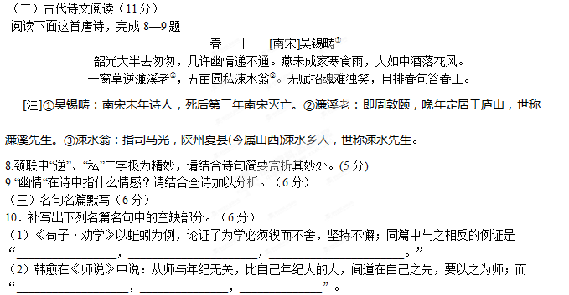选考题
请考生在第三、第四两大题中选定其中一大题作答。注意：作答时必须用2B铅笔在答题卡上把所选大题的题号涂黑。只能做选定大题内的小题，不得选作另一大题内的小题。如果多做，则按所做的第一大题计分。
三、文学类文本阅读（25分）
11．阅读下面的文字，（1）～（4）题。（25分）
暮 雪 韩少华
下雪了。守在小桌子旁边的那个老者，还揣着手，眯了眼睛，望着窗外；任凭那些打完电话的，把四分硬币放在桌角，看也不看一眼。傍晚，信息高潮过去了；就剩下小伙子，一把抄起话筒，开始拨号。
“K—，K—，K—，K—，K—，K—。”
老者还是眯了眼睛，望着窗外。
“喂……是我呀……甭管友谊俱乐部，民族宫；也甭管用乐队的，用录音机的，只要有迪斯科舞票，给哥们儿弄两张，就齐啦……”
老者的眼光凝住了——窗外，从纷纷的雪花中间，现出个人影来；衣着，体态，面容，都朦胧着；只见一片玫瑰红，正透过飞雪，轻轻地飘来。老人目不转睛——那片玫瑰红，眼看飘到门前了。
“什么？还得等？……得，谁让咱好这个呢……等你的信儿！”
一阵寒气，滑进门来。小伙子挂上电话，在靠墙那条板凳上坐定，闭目养神。那话筒让一只小巧的手，给轻轻地拿了起来。
“K—，K—，K—，K—，K—。”
号盘拨得轻灵，娴雅。话筒，让那只纤手举着，像一枝奇怪的黑色的花。
“喂！”语音，那么轻，那么柔，“是你呀，还是一个人值班？……没事儿——就因为没事儿，才想跟你聊聊……”
小伙子睁眼了。借着窗口映进来的雪光，一个姑娘的侧影依稀可辨。那面容，白，润，冷，让人不能不想起大理石；只是那双眼睛，在望望窗外飞雪的那一瞥间，还闪着光亮。
老者神色不动。小伙子却把眼睛渐渐睁大了。
“复试了，没什么希望……即兴小品还可以。亏了你的那位指点有方……成败无所谓。可你们俩够朋友……当然，咱们仨，聚一聚——在哪儿？‘老莫儿’‘新侨’，还是‘国际’？由你定……”
小伙子的肩膀，慢慢离开了他一直倚着的墙。
“妈妈来信了。她在伯尔尼天堂广场的塞沃伊饭店下榻的……嗯，‘塞沃伊’意思是‘卷心菜’……挺土的一个名字吧？可它是全瑞士顶有名的一家贵族化饭店……西方就这样儿，最贵族的，跟最土气的，常揉在一块儿，形成一种奇特的和谐……”
小伙子还坐在那儿，身子，却不觉倾着了。
“妈妈信里说，巴黎‘卡丹时装研究中心’在圣诞节前夜发布了预测，说‘1984年春季，风靡于整个西欧的女性服装用色，将是以淡淡的丁香紫为主导的变奏色调、多层次色调’……怎么样，要一件吧？……唔，这容易，让妈妈无论托哪位信使叔叔，搭国际班机，给你捎回来呗……”
姑娘说着，随手撩了撩从额头散下来的一绺柔发。
“别生气，你去年春天那件红的，颜色太正了……对，浅丁香紫的魅力就在不那么正，不那么单一，也不那么清晰；穿在身上，就像走在早春的晨雾里似的——美，也就在这儿了……什么？‘谬论’？听着，傻丫头，别林斯基说过，‘艺术不是数学，它越模糊，就越美’！……”
小伙子不知不觉地，站了起来。
“来年么，还要考，还要！……唉，上次复试，糟就糟在了独白上。你的那位本来让我读蔡文姬……对，就是那段；可我觉得太陈旧了。这次么，哦，你先听听好了……”
说着，姑娘微昂起头，望着窗外，低声诵读起来：
“‘快快跑过去吧，踏着火云的骏马，……让阴沉的暮夜赶快降临。展开你密密的帏幕吧，成全恋爱的黑夜！遮住夜行人的眼睛，让罗密欧悄悄地投入我的怀抱’……”
小伙子好像微颤了一下，却还留在原地。
“哦，对不起……我一读朱丽叶，就激动得难以忍耐，……唉，人生，人生也不过就那么回事……可我，还是得一天一天地这么过……抱歉，好朋友，再见了……”
姑娘略低着头，把似乎是两个二分硬币，匆匆地放在桌角上；随后，一转身，任凭长长的玫瑰红头巾披在肩头。又一阵寒气，滑了进来。
“唉……”老者似乎无所动，只长叹了一声。
“她。她是几号几楼的？”小伙子盯着那背影，问。“不知道。”
“她们家里，是干什么的？”“不知道。”“那……那她这是……”“反正是每逢星期六这个点儿，她准来——交给我四分钱，跟她自个说上十分钟的话儿……”
“跟，跟自个儿？”小伙子话音凝在暮色里。“嗯，全北京直拨电话，号码儿都是六位数的；她呢，每回都只拨五个。”
窗外，那片玫瑰红，渐渐隐到纷纷的飞雪中去。雪地上，竟仿佛没留下什么痕迹……
一九八四年春于西湖龙井寺（有删节）
⑴下列对小说有关内容的分析和概括，最恰当的两项是（5分）
A. 小说标题是“暮雪”，“雪”在文中共有三处点扣：开头“下雪了”；姑娘到来时，“纷纷的雪
花”“飞雪”；尾段姑娘离开再次点“雪”。
B. 小说多次写到老者的眼光，两次“眯了眼睛，望着窗外”，姑娘来时“眼光凝住了”“目不转睛”
等描写侧面表现了姑娘的美丽动人。
C. 小说刻画姑娘多用正面描写，主要运用了外貌描写和动作描写的方法，表现了姑娘与众不
同的魅力。
D. 小说语言带有京腔京韵，最具特点的是儿化音和地方语词的运用，比如“信儿”“事儿”“甭”
“得”等，显出浓郁的地方色彩。
E. 小说将故事背景设定在一个公共电话站，借助出现在这个电话站的两个人物来完成情节的戏剧性转折，巧妙地传达了作品的主题。
⑵小说有一个“欧·亨利式的结尾”，结局出人意料，但又在情理之中。请从小说中寻找相关的伏笔，并作简析。（6分）
⑶“小伙子”这个形象有何特点？对于刻画“姑娘”形象有什么作用？请简要分析。（6分）
⑷有人认为那位姑娘虽然举止怪异，却是一个颇有内涵、不弃梦想的美丽女孩，作者对她是持肯定和同情态度的。而有人却认为那位姑娘是一个虚荣浅薄之辈，是作者的批判对象。你赞同哪种看法？结合全文，陈述你的观点并作分析。（8分）
四、实用类文本阅读（25分）
12.阅读下面的文字，完成（1）～（4）题。（25分）
在研究工作中善于选择较好的角色
奥斯特瓦尔德（1853-1932），1909年诺贝尔化学奖获得者。他成功的一个关键是他在研究工作中能够善于选择较好的角色。
在物理化学研究中，他通过改变研究手段和课题来选择自己的角色。他从热化学入手，又先后用体积度、光学和电学手段研究了体积化学、光化学和电化学，在化学亲和力这一课题上作出了举世公认的贡献。在莱比锡，他又转向催化问题的研究，这是他获得诺贝尔奖的重要成就之一。
从大的方面讲，在他的科学生涯中，他在关键性的时期甚至跨领域地选择较好的角色。当他在物理化学领域取得显著成就后，他转而涉足哲学和一般文化问题，这使他成为一位名副其实的哲学家和思想家。晚年，他又闯入颜色学领域，在前人失败的地方取得了巨大的成功，建立了定量的颜色学理论体系和测量体制。
这种角色选择和变换甚至也体现在他的其他工作中乃至日常生活中。他时而是教师，时而又是编辑和作家；他是科学家（物理化学、心理学、颜色学等）和哲学家，又是科学史家、语言学家；他在休息时经常以画家和音乐爱好者的身份出现，而在社会上又经常扮演着参与者、宣传者、组织者、改革家和社会活动家的角色。
他善于选择和变换自己的角色不用说与他的浪漫型的精神气质有关。但是，他在每一个角色活动的舞台上都演得有声有色，在每一个研究领域都不是浅薄地涉猎。这一切固然与他的教育的宽泛性，以及他自己的深厚功底和敏捷思维有关，然而作为一种科学方法，它也有其合理的根据和普遍的意义。
奥斯特瓦尔德在谈到他放弃纯粹科学研究以及向大学辞职的理由时说，当人们研究任何一种专业而到达其顶峰时，只有两种选择摆在他的面前：或者，他力求呆在顶峰，这就要冒跌落的危险和被较年轻的、有活力的后继者的急速脚步踩坏的危险；或者，当他还在顶峰时，他主动迅速地离开这样一个危险的地方，如果有人因为放弃他在一生最好的时光所获得的东西而感到悲哀的话，那么他完全可以在其他领域利用他的思想、精力和时间另起炉灶。在这里不需要担心找不到新的观念，只要他的智力源泉有足够的储备，他的思想便永远不会停顿和枯竭。
奥斯特瓦尔德正是由于善于变换角色或转移阵地，才在众多领域取得了令人瞩目的业绩。他一旦看准了目标，就要设法把它拿到手；对于他认为不能取得胜利的事情，他也不轻易发起进攻。像奥斯特瓦尔德这样的做法，在许多富有创造力的科学家身上都有所体现。例如彭加勒，他在科学的征服中一旦达到绝顶，便转移目标，而把进一步发掘细节、肯定容易取得效果的任务留给他人。薛定谔等一批量子物理学家抓住有利时机，进入生物学研究领域，为分子生物学的建立开辟了大道。
奥斯特瓦尔德认为，要在研究工作中有所发现，必须积极主动地向大自然提出疑问。疑问从何而来？疑问既来自他的实验工作，也来自理论分析；既来自科学的历史研究，也来自他早年的记忆库。奥斯特瓦尔德的这种做法与当代科学哲学的“科学始于问题”的命题有某种相似之处。科学家能否捕捉问题，能否积极主动地向大自然提出疑问，这是能否作出科学发现的关键之所在，因为唯有如此才有可能开始进行系统的探索。在科学史上常有这样的事例，由于科学家不善于捕捉问题，不主动提出疑问，以致真理碰到鼻子尖上却失之交臂。
要能够主动地向大自然提出疑问，就要有一种科学的怀疑精神，这是有开拓性的科学家不可或缺的素质。这一点在奥斯特瓦尔德身上也有所体现。因为科学研究始于问题，而问题则由怀疑产生，因此“大疑则大悟，小疑则小悟，不疑则不悟”。以科学的怀疑精神主动地向大自然提出疑问，并进而进行积极的探索，这正是科学家作出科学发现的顺理成章的途径。
（节选自李醒民《奥斯特瓦尔德——伟大的凡人，平凡的伟人》）
（1）下列对传记有关内容的分析和概括，最恰当的两项是 (5分)
A．奥斯特瓦尔德之所以能够获得1909年的诺贝尔奖，是因为他在物理化学、颜色学、测
量体制以及哲学的研究中都取得了显著成就。
B．奥斯特瓦尔德善于通过改变研究手段和课题进行研究，在化学亲和力这一课题上作出了
举世公认的贡献，是他研究中成功的例证。
C．奥斯特瓦尔德认为，当人们研究任何一种专业而到达其顶峰时，便会出现两种选择：要
么保住自己在顶峰的位置，要么迅速离开顶峰。
D．作者认为奥斯特瓦尔德善于选择和变换角色，而且他在每一个角色活动的舞台上都演得
有声有色，这决定于他的浪漫型的精神气质。
E．作者以彭加勒、薛定谔来说明，善于变换角色或转移阵地从而在众多领域取得瞩目业绩，
在许多富有创造力的科学家身上都有所体现。
（2）奥斯特瓦尔德“在研究工作中能够善于选择较好的角色”，具有哪些特点？请概括并举例说明。（6分）
（3）奥斯特瓦尔德在科学研究中取得了多方面的成就，他成功的重要因素有哪些？请简要分析。(6分)
（4）文章最后说:“以科学的怀疑精神主动地向大自然提出疑问，并进而进行积极的探索，这正是科学家作出科学发现的顺理成章的途径。”请你就对“怀疑精神”“积极探索”两个方面的理解，任意选择其中一项，并结合原文，谈谈你的看法。（8分）
五．语言文字运用（20分）
13.下列各句中，加点的成语使用恰当的一项是 （3分）
A.朝鲜政府不顾全世界人民的反对，坚持进行第三次核弹实验，这是金正恩政府苦心孤诣策划的危险举动，中国人民是绝不答应的。
B.书商的包装炒作，读者的无暇深读，媒体的推波助澜，使“浅阅读”名噪一时，仿佛人们读的不再是书，而是一种时尚。
C.自从今年8月底关于“进城务工人员随迁子女接受义务教育后在当地参加升学考试”的政策出台后，人们对于异地高考的具体方案就翘首以待。
D.年画起源于古代的门神画，至于为什么多用秦叔宝、尉迟恭做门神，则因年代久远，雪泥鸿爪，不能详细考证了。
14.下列各句中，没有语病的一句是 （3分）
A.针对路透社关于“朝鲜已向中方通报将在今年再进行一到两次核试验或发射远程弹道导弹”的报道，外交部发言人洪磊在18日举行的例行记者会上予以否认。
B.3月5日，阳光花苑社区围绕“雷锋在您身边”的主题，组织社区卫生服务机构开展健康义诊，通过多种方式为辖区居民服务。
C.《江南Style》之所以像病毒一样疯狂肆虐全球的“耳朵”，就是由于其歌词中所表达的调侃、抱怨，符合互联网的舆论气势，满足网民消遣娱乐的需求造成的。
D.麦多馅饼以及加州汉堡在研制之初，从选料、包装、生产到服务等方面做好品牌，从而一举打开了一中食堂这一巨大市场。
15.依次填入下面一段文字横线处的语句，衔接最恰当的一组是 （3分）
庄子所说的“外化而内不化”， ， 。 。 ， 。 。
①会把人生整个的流光以一种从容的姿态安详走过
②而我们最后会获得一个圆熟的、合乎道德、合乎天地自然的自己的生命境界
③是要我们的心灵逐渐地腾空，把我们心中的杂念逐渐排除
④而外在，本着内心的宽容和洞察的清明，随遇而安，不与世争
⑤让我们的心底真正内化的依据能够有所秉持
⑥这样的话，我们可能会把每一个当下做得更好
A.③⑤②⑥①④ B. ⑤③⑥①④② C.⑥①④②⑤③ D.③⑤④⑥①②
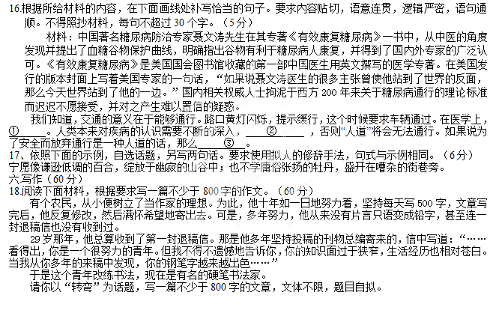
2014—2015学年新野三高高三第二次阶段性考试
语文答题卷
二、7．（10分）
一 | 二 | 三 | 四 | 五 | 六 | 总分
（1）（5分）

（2）（5分）

8．（5分）

9．（6分）

（三）（6分）
（1）《荀子·劝学》以蚯蚓为例，论证了为学必须锲而不舍，坚持不懈；同篇中与之相反的例证是“_________________，______________________，_______________________。”
（2）韩愈在《师说》中说：从师与年纪无关，比自己年纪大的人，闻道在自己之先，要以之为师；而“___________________，_______________，______________”。
三或四（25分）我选做的是 题．（25分）
（1）（5分）【 】【 】
（2）（6分）

（3）（6分）

（4）（8分）

五、16．（5分）______________________________________________________________

17．（6分）

五、写作：
(800字)

高三语文第二次月考参考答案
- B（此项说的是人文音乐的属性和特点，而非作用，答非所问）
- C、（人文音乐“可以对人进行道德、情操、精神品质的教育”有误，音乐可以对人进行潜移默化的熏陶，但不能直接对人进行教育）
- A（因果不当）
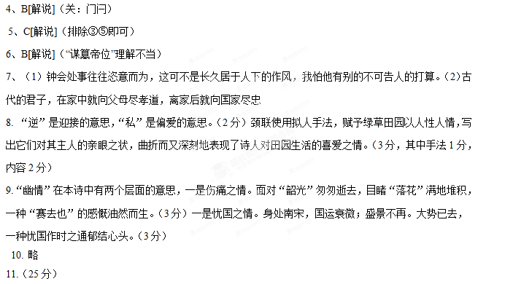⑴答E给3分，答D给2分，答C给1分，答A、B不给分。（A项应是6处点扣，还有姑娘进出电话亭的两次“寒气”滑进来的描写和小伙子映着雪光看姑娘侧影的描写；B项“侧面表现了姑娘的美丽动人”错，应是对每周六必来的姑娘的期待；C项正面描写方法中还有更重要的方法——语言描写，通过大量“独白”式的语言来刻画姑娘的内心世界）
⑵①小伙子的拨号音是六声，而姑娘的拨号音只有五声，与结尾老者的解释呼应。②老者对姑娘的到来满心期待，姑娘打电话时他又不动声色，姑娘离开后他一声长叹，表明老者习以为常了。③姑娘离开交费时，“略低着头”“匆匆”付钱，走入严寒，红头巾却“披在肩头”，没了之前的优雅从容，或是心虚的表现。④姑娘打电话的内容透露出她家境极为优越，而在下雪的傍晚那么冷还出来打公用电话聊天，其言行的矛盾可见其所言未必属实。（6分。每点2分，答对三处即可得满分）
（3）①“小伙子”形象特点：品位低，世俗。②“小伙子”的作用侧面烘托“姑娘”形象。小说通过小伙子“眼睛渐渐睁大了”、“不知不觉地站了起来”等一系列反应，侧面烘托出姑娘的外貌和内在的吸引力。（或答：小伙子对姑娘起到了对比或反衬的作用。用小伙子的品位低下和世俗，突出了姑娘有内涵有梦想的特点。或答：小伙子对姑娘起到了陪衬的作用。小伙子与姑娘貌似追求不同，但实质上都是浅薄之人，只是一个直露，一个伪装,构成陪衬关系）(6分.形象特点2分;作用4分,要求有判断有分析,答其中任何一点皆可)
(4)观点一:姑娘是个有理想\有内涵的人,是作者赞美的对象.
①姑娘有着丰富的知识和对美的深刻感悟。从对瑞士饭店塞沃伊气质的评价，她对颜色的审美见解，对别林斯基的理解，对莎士比亚的感悟，可以看出她有不俗的内涵与修养。
②姑娘对梦想的追求是执着坚定的。自已考试失败，姑娘坦然面对，“成败无所谓”，“来年么，还要考，还要！”“人生，人生也不过就那么回事……可我，还是得一天一天地这么过，”这些语言表现了姑娘不屈服于命运的坚强。
观点二：姑娘是个虚荣浅薄的人，是作者批判的对象。
①姑娘有着强烈的优越感，喜欢炫耀卖弄。她例举北京有名饭店任由朋友挑，她炫耀妈妈人在国外和神通广大。
②姑娘的审美和鉴赏标准存在问题。姑娘推崇的皆为洋事物，如对于“塞沃伊”调侃式推崇；对于流行色，信奉巴黎预测；对于独白作品的选择，喜欢莎剧，认为蔡文姬“太陈旧了”。她的审美和鉴赏标准明显透着崇洋意味。
③姑娘不是生活的强者而是弱者。老者说她“每逢星期六这个点儿，她准来——交给我四分钱，跟她自个说上十分钟的话儿”，只有生活的弱者，才会以这种方式掩耳盗铃、孤芳自赏、自“愚”自乐。（8分。其中“观点”明确2分；“理由”答出一点给3分，答出任意两点、意思对即可）
12.（25分） （1）答E给3分，答B给2分，答A给l分。(A、概括不够准确。从文章对奥斯特瓦尔德的生卒年的交代来看，“颜色学、测量体制”应当是他获得诺贝尔化学奖之后晚年的事情，且“哲学研究”也不应该在获得诺贝尔化学奖成就之列。C、概括不准确。“要么保住自己在顶峰的位置，要么迅速离开顶峰”不符合原文的意思；第6段强调“迅速离开顶峰”后要“另起炉灶”。D、“这决定于他的浪漫型的精神气质”分析不当。原文认为“不用说与他的浪漫型的精神气质有关”，“但是”之后又提出了许多重要的要素。)
（2）①善于跨领域选择较好的角色，例如当他在物理化学领域取得显著成就后，转而涉足哲学和一般文化问题；②敢于在前人失败了的地方进行研究，例如他晚年闯人颜色学领域，建立了定量的颜色学理论体系和测量体制；③善于不断选择和变换自己的职业或活动的角色，例如他时而是教师，时而又是编辑和作家，在社会上经常扮演着参与者、宣传者、组织者、改革家和社会活动家的角色。(每点2分)
（3）①奥斯特瓦尔德所受的教育具有宽泛性的特点，他有深厚的功底和敏捷的思维；②善于选择和变换研究的角色，一旦看准目标，就积极投人；③善于捕捉问题，能够主动提出问题并积极探索，具有开拓性。 (每点2分)
（4）怀疑精神是有开拓性的科学家不可或缺的素质。①问题由怀疑产生。以科学的怀疑精神主动地向大自然提出疑问，是科学发现的规律；②敢于大胆怀疑，从自己的实验工作、理论分析、科学的历史研究中去发现问题。//积极探索是科学家作出科学发现的必由之路。①在探索中不断改变研究手段，变换角色，追求在更多的领域获得成功；②在探索中注重科学精神，不违背自然规律。(观点明确给2分；论述合理、理由充分，给6分。)
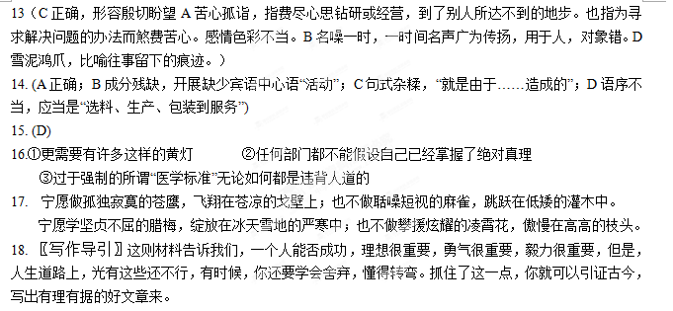

【参考译文】
羊耽的妻子辛氏，字宪英，陇西人，是魏侍中辛毗的女儿。为人聪明，有才干和鉴察力。当初，魏文帝被立为太子的时候，抱着辛毗的脖子对他说：“辛君你知道我高兴吗？”辛毗把这件事告诉了宪英，宪英叹息道：“太子是要继承君王、宗庙和国家的人。接替君王就不能不忧愁，主持国政就不能不忧惧，应该忧愁反而高兴，国家怎么能长久！魏国恐怕就不会兴盛吧？”
辛氏的弟弟辛敞任大将军曹爽的参军，宣帝将要诛杀曹爽，趁着曹爽跟从魏帝出城门的时候关闭了城门，曹爽的司马鲁芝率领府兵砍断门闩去救曹爽，招呼辛敞和他一同去。辛敞很害怕，就问宪英说：“天子在城外，太傅就关闭了城门，人们说这将会不利国家，事情能够这样做吗？”宪英说：“有些事情恐怕我们不了解，但是根据我的估计，太傅大概是不得不这样。明皇帝临终的时候，把着太傅的手臂，嘱托后事，这些话还在朝臣的耳边回响。况且曹爽和太傅一起从皇帝那里接受了托付的重任，可是曹爽却大权独揽，这对王室来说就是不忠，从人道上来讲就是无理，太傅的这个举动不过是要诛杀曹爽罢了。”辛敞说：“既然如此，那我们就不要去出城营救了？”宪英说：“怎么能不去呢！恪尽职守，这是人的大义。大凡有人遇到灾难，尚且要去救助；替人家执鞭服役却不为人家做事，这样做是不吉利的。况且被人家重用，就要为人家效命，这是受人重任之人应尽的职分，你只要跟着大家一起去就行了。”辛敞于是出城和大家一起去救曹爽了，宣帝果然诛杀了曹爽。事情平定之后，辛敞感叹说：“我如果不和姐姐商量这件事，几乎失去了道义。”
后来钟会担任了镇西将军，宪英对羊耽的侄子羊祜说：“钟士季为什么到西边去？”羊祜说：“为了灭掉蜀国。”宪英说：“钟会处事往往恣意而为，这可不是长久居于人下的作风，我怕他有别的不可告人的打算。”等到钟会将要出发的时候，他请求让宪英的儿子羊王秀 任参军，宪英忧虑地说：“以前我为国家担忧，现在灾难到我家了。”羊王秀 坚决向文帝请求不去任参军，文帝不允许。宪英对羊王秀 说：“去吧，一定要谨慎！古代的君子，在家中就向父母尽孝道，离家后就向国家尽忠；在职位上就要想到自己所担任的工作，在道义方面就要想到自己的立身行事，不给父母留下忧患罢了，在军队里能够解救你的大概只有‘仁恕’吧！”钟会到了蜀地果然反叛了，而羊王秀 终于能够完好的回还。羊祜曾经送给宪英锦被，宪英嫌锦被华丽，就反过来盖，她就是这样洞察事情，生活俭约，她泰始五年去世，享年七十九岁。

